**Астана қаласы әкімдігінің**

**«Райымбек батыр атындағы №50 «Қазғарыш» мектеп-лицей»**

**ШЖҚ МКК**

**Жоғарғы сыныптар бойынша "Адалдық-құндылық" тақырыбында сынып жетекшілері мен пән мұғалімдері үшін құндылыққа негізделген диалог алаңдары туралы**

Жоғарғы сыныптар бойынша "Адалдық-құндылық" тақырыбында сынып жетекшілері мен пән мұғалімдері үшін құндылыққа негізделген семинар-коучинг өткізілді. Өткізгендер тарих пәнінің мұғалімдері А.Т.Байгоринова, Г.Б.Анашева және О.Семсерхан, ағылшын пәнінің мұғалімі Н.Аманова өткізді.

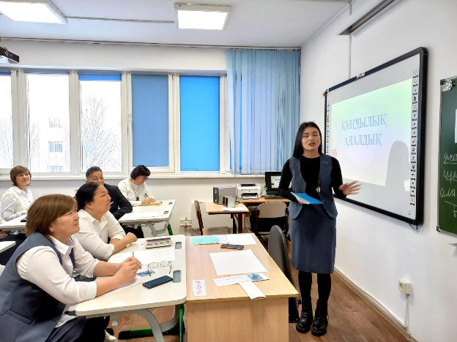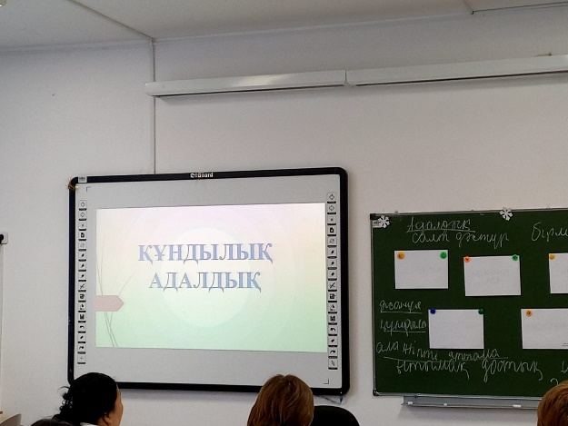

**Жоғарғы сыныптар бойынша "Адалдық-құндылық" тақырыбында сынып жетекшілері мен пән мұғалімдері үшін құндылыққа негізделген диалог алаңдарын өткізді. Өткізгендер тарих пәнінің мұғалімдері А.Т.Байгоринова, Г.Б.Анашева және О.Семсерхан, ағылшын пәнінің мұғалімі Н.Аманова өткізді**

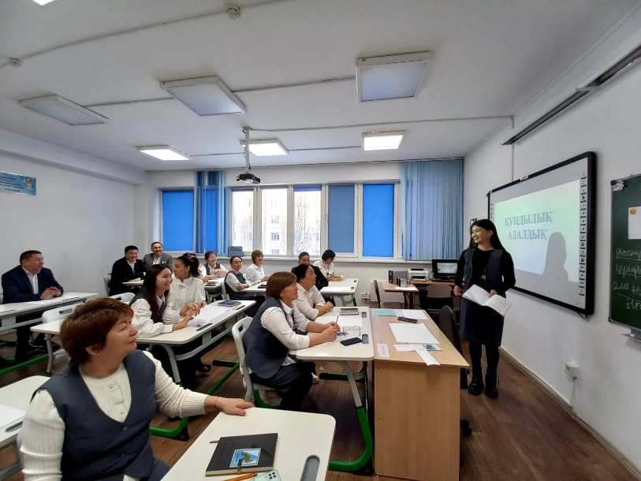

Оқушыларға адалдық пен шындықтың адами қасиеттерін түсіндіре отырып тәрбиелеу. «Адамгершілік – адамның рухани арқауы» тақырыбы бойынша сынып жетекшілер өз ойларын ортаға салды.

Орындаған:Н.Искакова

87474157393